实验 三 自组望远镜和显微镜

望远镜和显微镜都是用途极为广泛的助视光学仪器，显微镜主要用来帮助人们观察近处的微小物体，而望远镜则主要是帮助人们观察远处的目标，它们常被组合在其他光学仪器中。为适应不同用途和性能的要求，望远镜和显微镜的种类很多，构造也各有差异，但是它们的基本光学系统都由一个物镜和一个目镜组成。望远镜和显微镜在天文学、电子学、生物学和医学等领域中都起着十分重要的作用。

一、自组望远镜
◆ 实验目的
（1）了解望远镜的基本原理和结构
（2）组装望远镜
（3）测量望远镜的放大率

◆ 实验原理
最简单的望远镜是由一片长焦距的凸透镜作为物镜，用一短焦距的凸透镜作为目镜组合而成。远处的物经过物镜在其后焦面附近成一缩小的倒立实像，物镜的像方焦平面与目镜的物方焦平面重合。而目镜起一放大镜的作用，把这个倒立的实像再放大成一个正立的像，图一为开普勒望远镜的光路示意图：

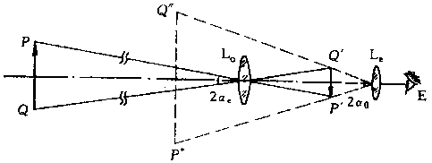
图一 开普勒望远镜的光路示意图

用望远镜观察不同位置的物体时，只需调节物镜和目镜的相对位置，使物镜成的实像落在目镜物方焦平面上，这就是望远镜的“调焦”。
用望远镜和显微镜观察物体时，一般视角均甚小，因此视角之比可用其正切之比代替，于是光学仪器的放大率M可近似地写成
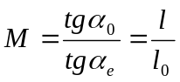
式中l₀是被测物的大小PQ，l是在物体所处平面上被测物的虚像的大小P”Q”
在实验中，为了把放大的虚像l与l₀直接比较，常用目测法来进行测量。对于望远镜，其方法是：选一个标尺作为被测物，并将它安放在距物镜大于1.5米处，用一只眼睛直接观察标尺，另一只眼睛通过望远镜观看标尺的像。调节望远镜的目镜，使标尺和标尺的像重合且没有视差，读出标尺和标尺像重合区段内相对应的长度，即可得到望远镜的放大率。
◆ 实验仪器
1、标尺 （000－055cm） 2、物镜Lo(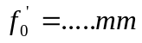)
3、5、二维调节架（SZ-07） 4、目镜Le（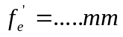）
6、三维平移底座（SZ-07） 7、二维平移底座（SZ-02）

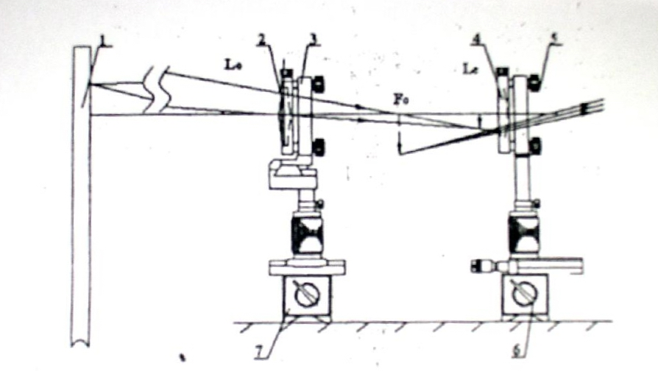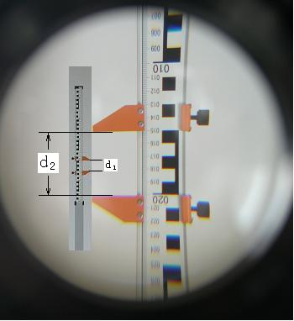
图二 组装望远镜装置图 图三 放大标尺像与实际标尺的比对

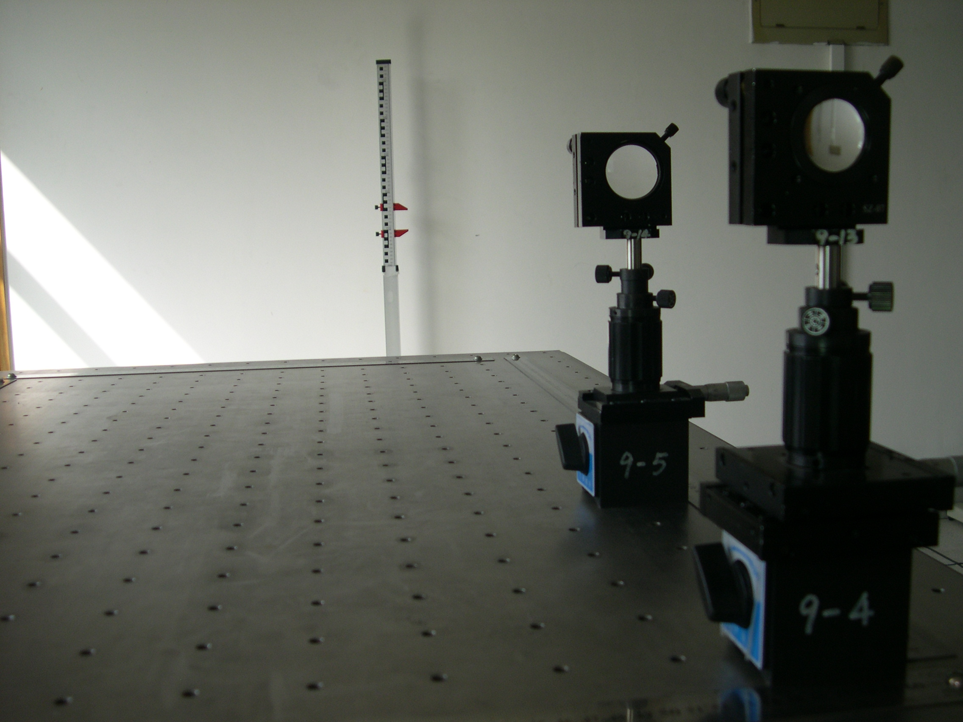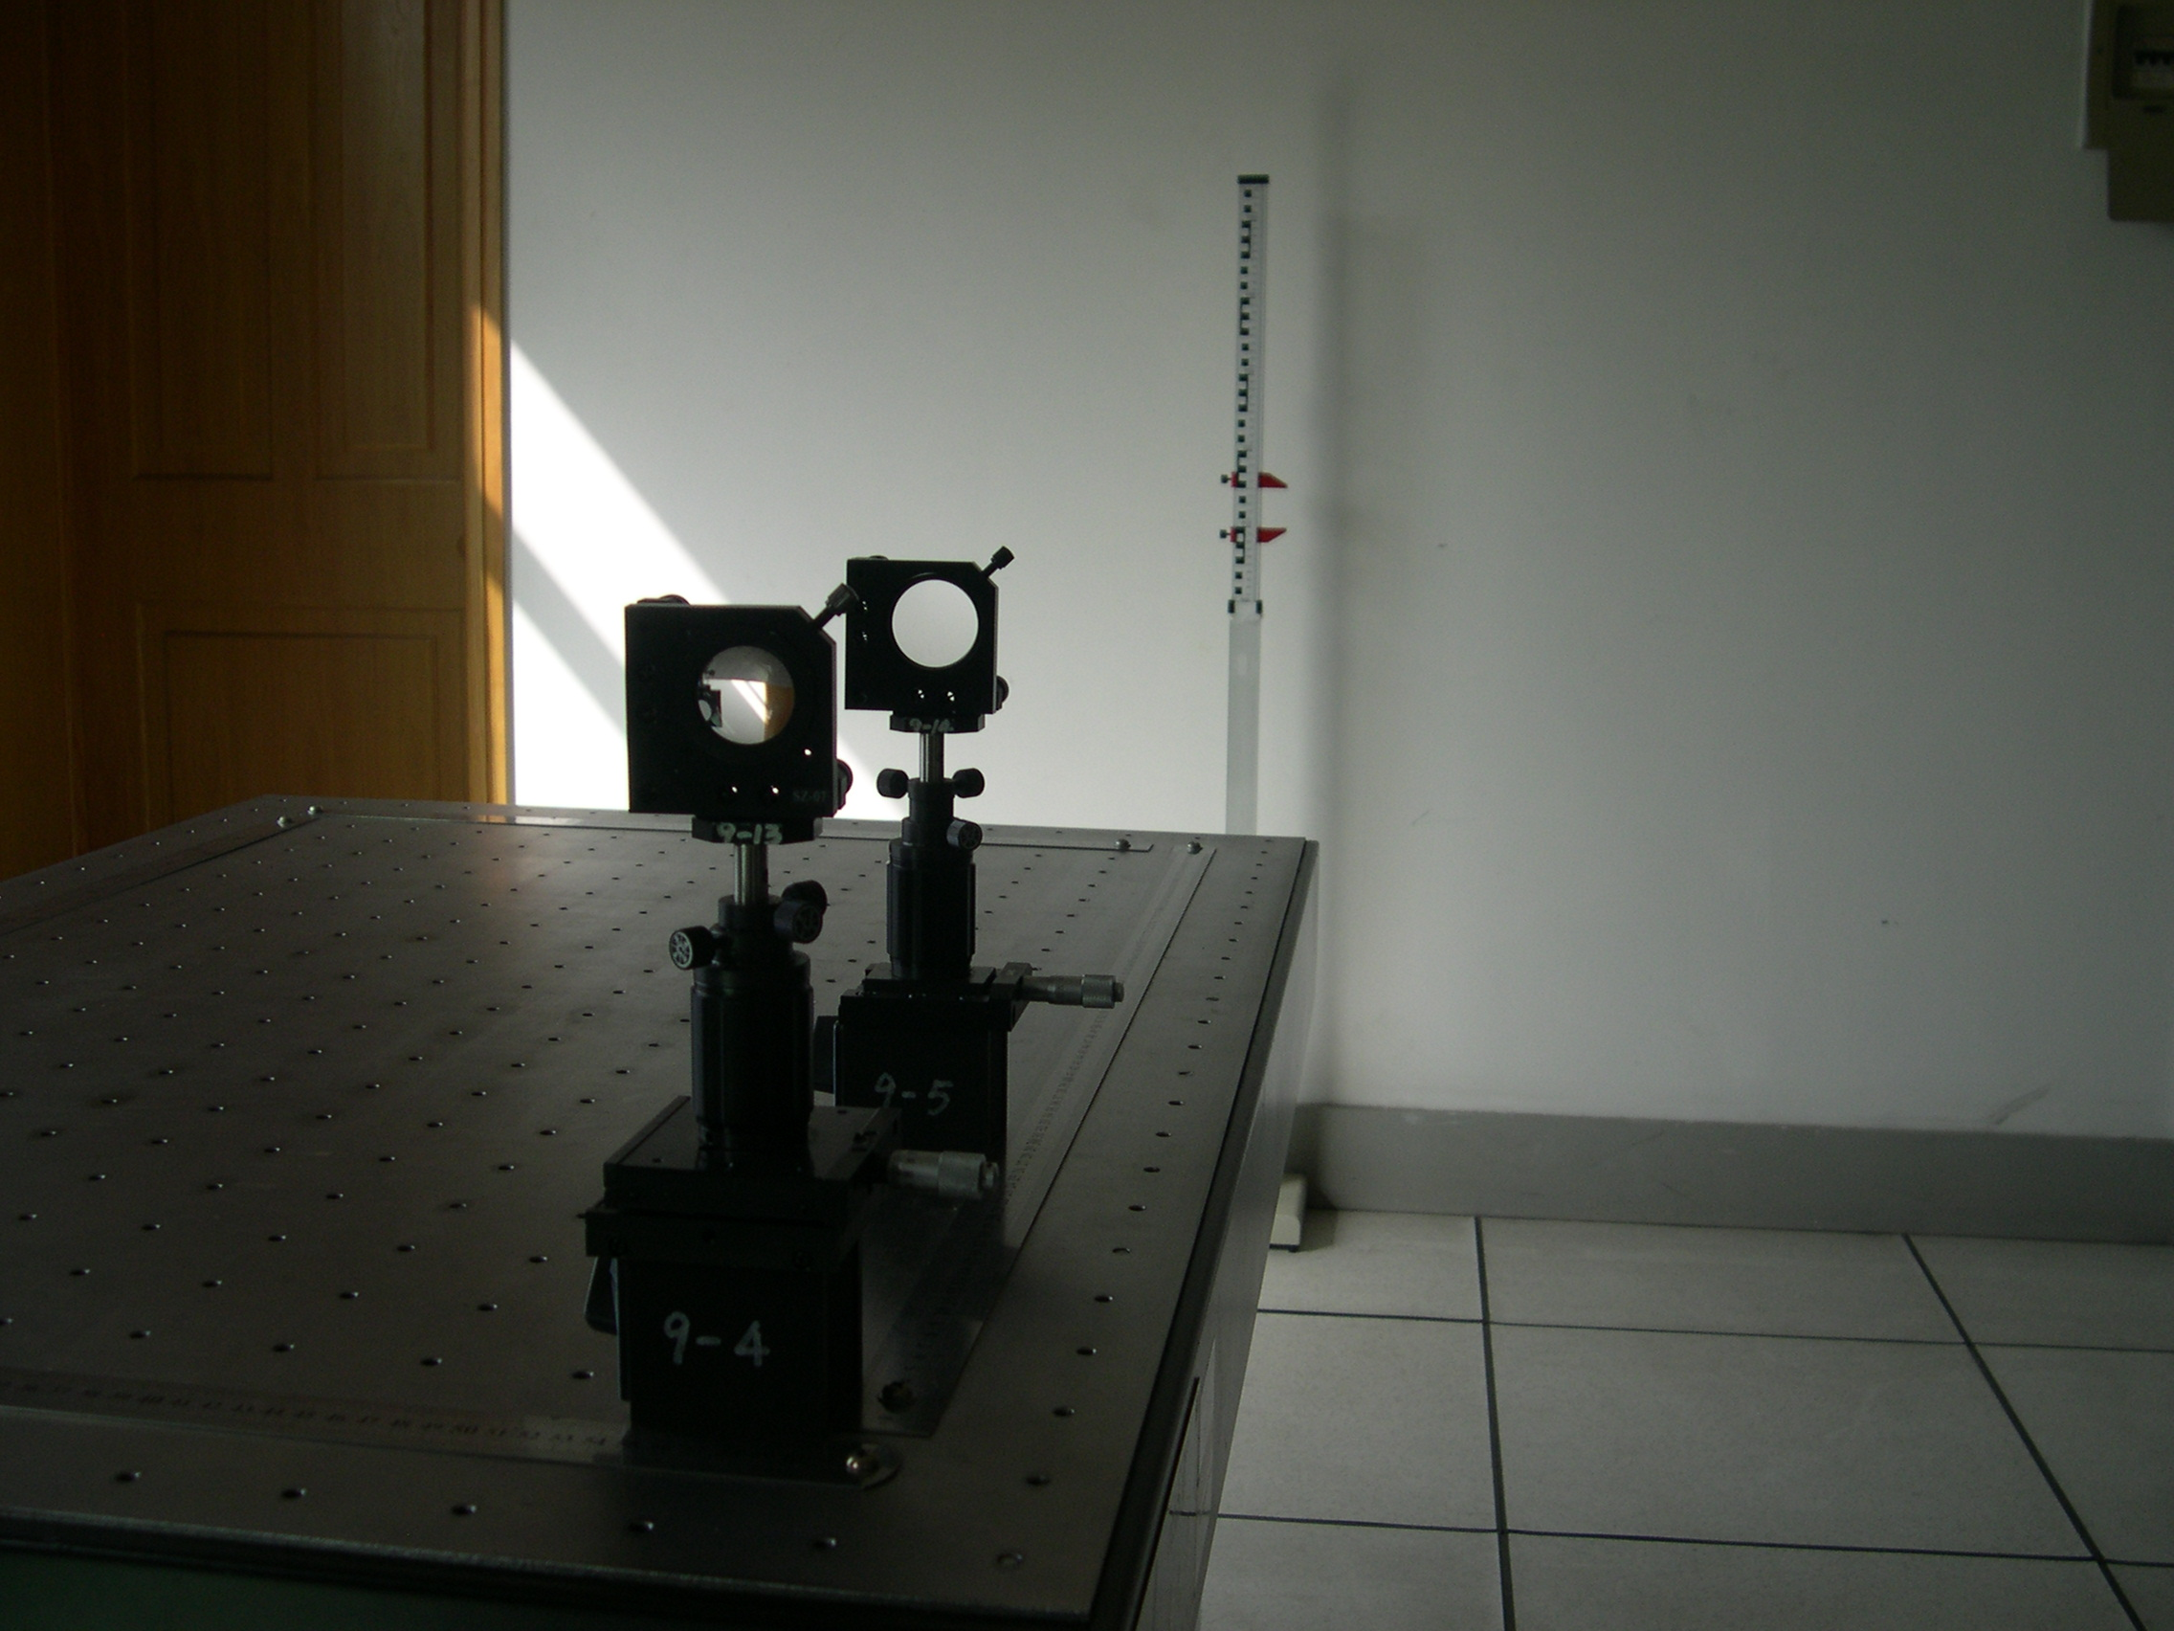

图四 组装望远镜实物图

- 实验内容
1、组装开普勒望远镜：按图二放好各元器件，调节同轴等高，固定目镜，移动物镜，向约3m远处的标尺调焦，使一只眼睛在目镜中间看到清晰的标尺像。
2、设定标尺红色指标间距d₁为5厘米，大致和组装的望远镜等高。睁开双眼，一只眼睛通过组装望远镜看标尺像，另一直眼睛直接注视标尺，经适应性练习，用视觉系统同时获得被望远镜放大的标尺像和直观的标尺如图三，把通过望远镜观察到的两个红色指标像投影到标尺实物上，记住上下红色指标像在实物标尺上的位置，走近标尺读出上下位置间隔d₂。
3、求出望远镜的测量放大率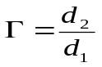，并与计算放大率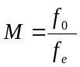作比较。
注：标尺放在有限距离S远处时，望远镜放大率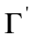可做如下修正： 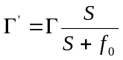
当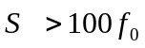时，修正量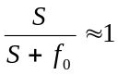
◆ 数据记录及处理
1、目镜焦距：fe = cm
2、物镜焦距：fo = cm
3、标尺与物镜距离：S = cm
4、计算望远镜放大率的修正值：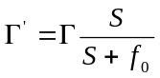
5、把放大率测量值与计算放大率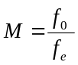作比较，计算百分误差。
 | 标尺间距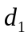 | 标尺像间距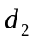 |  | 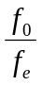
1
2
3
测量平均值 |  |  | 百分误差

作业：根据测量结果分析可能产生误差的原因

二、自组显微镜
◆ 实验目的
（1）熟悉显微镜的构造及其放大原理。
（2）掌握光学系统的共轴调节方法。
（3）学会显微镜放大率的测量。

◆ 实验原理
显微镜和望远镜的光学系统十分相似，都是由两个凸透镜共轴组成，其中，物镜的焦距很短，目镜的焦距较长。如图五所示，实物PQ经物镜L₀成倒立实像P′Q′于目镜L_{e}的物方焦点F_{e}的内侧，再经目镜L_{e}成放大的虚像P″Q″于人眼的明视距离处。
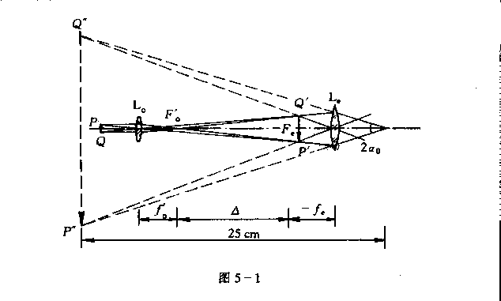
图五 显微镜光路示意图

◆ 实验仪器（如图六）
1、小照明光源S(GY-20，低亮度) 2、干版架（SZ-12）
3、微尺M₁(1/10mm) 4、透镜架（SZ-08）
5、物镜L₀( f₀′ = mm ) 6、二维架（SZ-07）
7、二维架（SZ-07） 8、目镜L_{e}（ f_{e}′= mm ）
9、45°玻璃架（SZ-45） 10、升降调节座（SZ-03）
11、透镜架（SZ-08） 12、毫米尺M₂(l=30mm)
13、三维平移底座（SZ-01） 14、二维平移底座（SZ-02）
15、升降调节座（SZ-03） 16、通用底座（SZ-04）
17、白光源（GY-6A）和通用底座（SZ-04）【图中未画出，用于照亮毫米尺】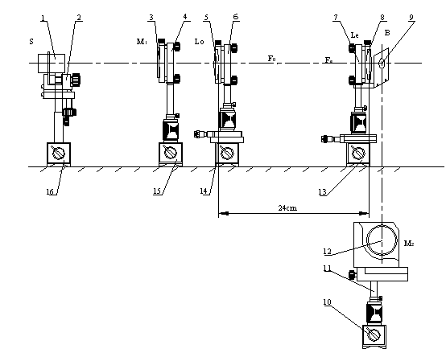
图六 自组显微镜装置图

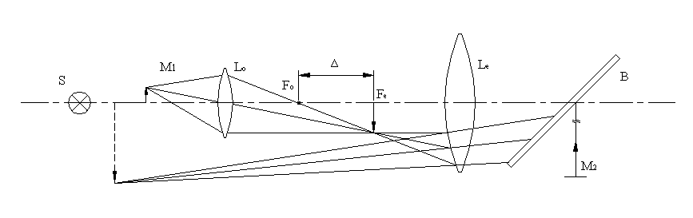
图七 组装显微镜光路图
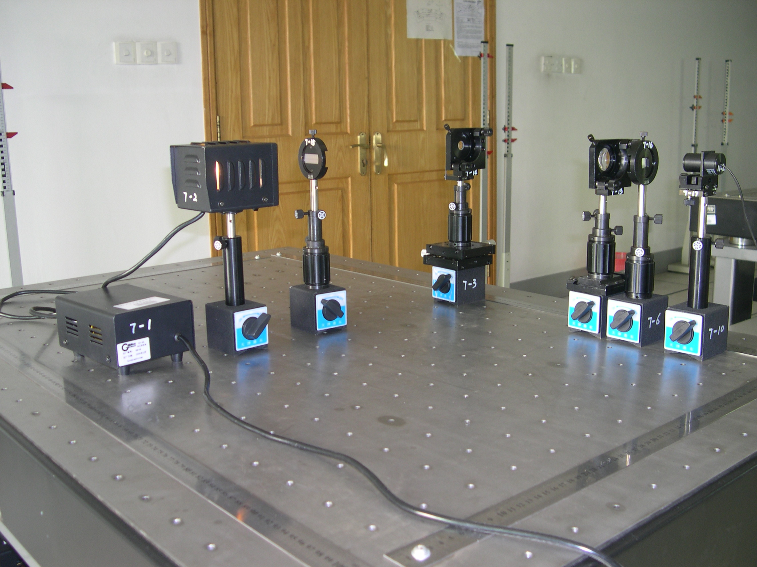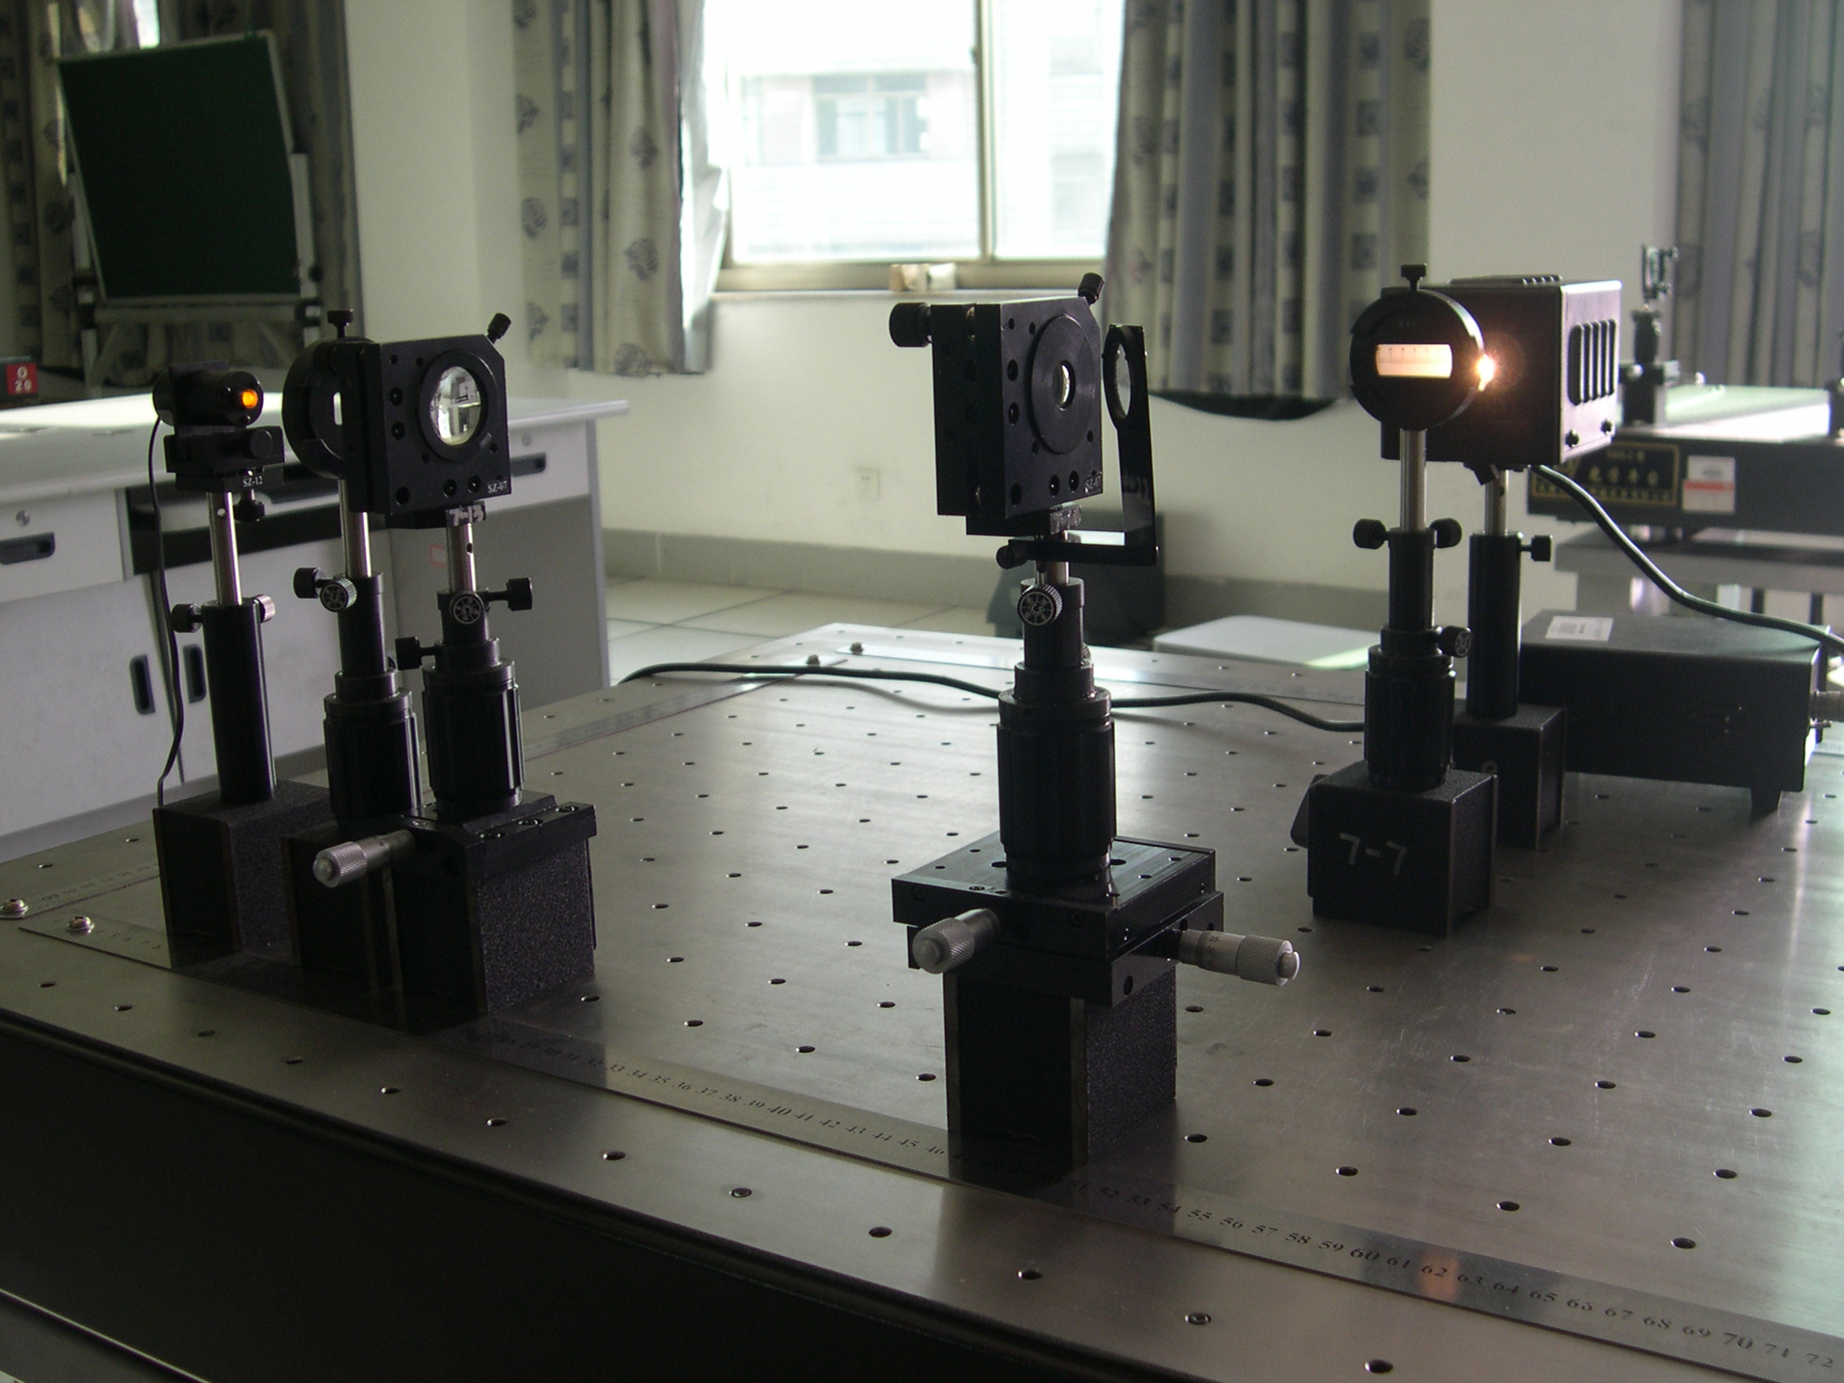

图八 组装显微镜实物图

◆ 实验内容
1、参照图八布置各器件，调等高同轴
2、将透镜Lo与Le的间距定为 ？mm（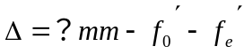）
3、沿米尺移动靠近光源的毛玻璃微尺M₁，从显微镜系统中得到微尺放大像
4、在Le之后置一与光轴成45º角的平玻璃板，距此玻璃板一定距离处置一毫米尺M₂,用白光源（图六中未画出）照亮毫米尺M₂，调节毫米尺M₂到45º角的平玻璃板的距离近于等于250mm。
5、移动微尺M₁，消除视差，读出未放大的M₂中b个格所对应的M₁的格数a。
6、显微镜的测量放大率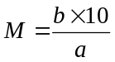；显微镜的计算放大率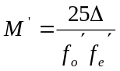
◆ 数据记录及处理

次数 | 放大格数目 | 对照格数目 | 放大率
1
2
3
4

1、凸透镜Lo焦距＝ mm
2、凸透镜Le 焦距＝ mm
3、＝ mm
4、显微镜的测量放大率 ；显微镜的计算放大率=
百分误差=

◆ 误差分析

